赣州市生态环境局

2020年政府信息公开工作年度报告

根据《中华人民共和国政府信息公开条例》，特编制2020年度赣州市生态环境局政府信息公开工作年度报告。本报告由总体情况、主动公开政府信息情况、收到和处理政府信息公开申请情况、政府信息公开行政复议和行政诉讼情况、存在的主要问题及改进情况、其他需要报告的事项六个部分组成。
本报告中所列数据统计期限从2020年1月1日至2020年12月31日止。本报告将在赣州市人民政府网站“政府信息公开”栏目下“法定主动公开内容> 市政府各部门信息公开> 市生态环境局> 政府信息公开年报”及赣州市生态环境局网站“政府信息公开”下“政府信息公开年报”栏目全文公布。

一、总体情况
2020年我局坚持以习近平新时代中国特色社会主义思想为指导，深入贯彻党的十九大和十九届二中、三中、四中、五中全会精神，认真贯彻落实国家、省市关于政务公开工作的系列部署要求，按照《赣州市人民政府关于贯彻落实2020年江西省政务公开工作要点有关事项的通知》《赣州市人民政府办公室关于做好基层政务公开标准化规范化工作的通知》明确的目标任务，紧紧围绕生态环境保护中心工作，深入推进政府信息主动公开，不断规范依申请公开工作，加强政府信息管理，抓好平台建设，强化监督保障，增强了公开时效，保障了公民对生态环境的知情权、参与权和监督权。
2020年度，我局主动公开政府信息612条；累计在各平台发布政府信息8962条，其中：赣州市生态环境局网站1178条（含环保要闻），赣州市人民政府网站357条，江西省生态环境厅网站43条，赣州市生态环境局官方微博6029条，赣州环保微信公众平台1355条。

图1 各平台发布信息数

（一）深入推进政府信息主动公开
一是做好财务和人事信息公开。进一步加大财政资金管理使用情况的公开力度，确保财政资金在阳光下运行，在门户网站及时公示了局机关和下属事业单位2019年决算、2020年部门预算及“三公”经费财政拨款预算情况等信息；在江西省公共资源交易网上对市本级政府采购项目的采购公告、成交公告进行公示，涉及12个项目，总预算金额6032.346万元。及时发布面向社会公开招聘工作人员公告、入闱面试、入闱体检考察、拟聘用人员信息等。及时公开机构职能、内设机构及直属单位信息。

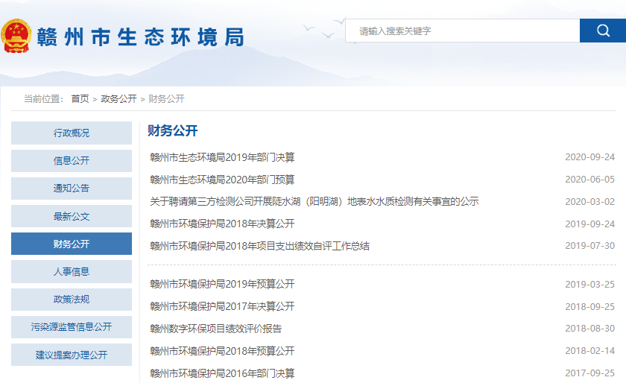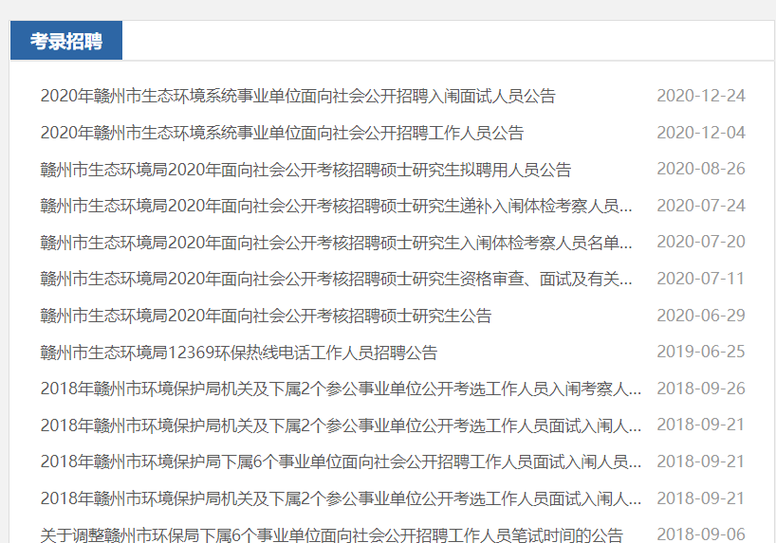
图2 财务和人事信息公开截图
二是积极开展政策预公开和解读回应。坚持开门编规划，在规划编制过程中，采取实地调研、召开座谈、公开征求意见等方式开展意见征集，力求从不同层面、视角，发现问题，找准原因，谋好举措。8月1日至9月底，分别在我局官网和微信公众号发布“我为赣州市“十四五”生态环境保护规划编制”建言献策活动公告，公开向社会征集规划编制意见建议。12月13日-12月19日在我局网站和市政府网站公开征集了《赣州市“三线一单”生态环境分区管控方案（征求意见稿）》意见建议。我局聚焦民生热点问题及生态环境保护重点工作，采取新闻发布、图说图解、文字解读等方式，在电视媒体、政府网站和我局“两微”平台发布解读回应信息。2020年度我局共召开了四场新闻发布会，通报了全市生态环境部门疫情防控及助力复工复产工作情况、我市蓝天保卫战工作推进、我市2020年环评审批服务经济发展和固定污染源排污许可全覆盖工作、我市污染防治攻坚战工作等情况；发布了负责人解读《赣州市人民政府关于划定高排放非道路移动机械禁止使用区的通告》《实施监督执法正面清单工作方案》《赣州市中心城区声环境功能区划方案》政策信息3条；发布了图说图解信息3条，分别为：一图读懂|赣州市突出生态环境问题大排查行动、一图读懂|赣州市水气土三大战役这样打、一图读懂|赣州市推进收官年蓝天保卫战工作情况。

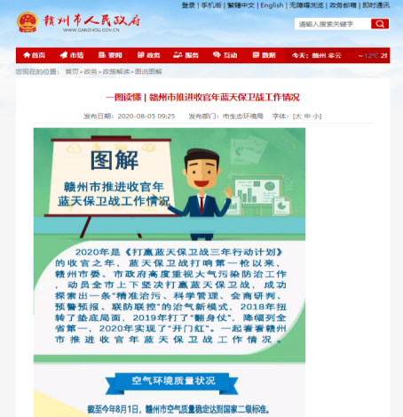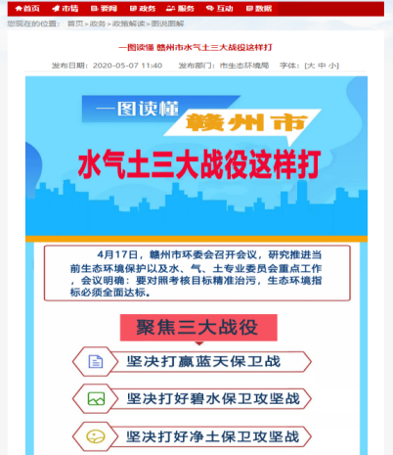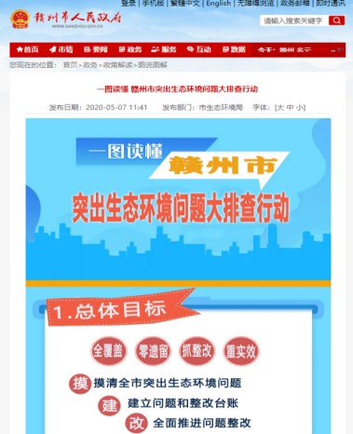
图3 图说图解信息截图
三是做好环境质量信息公开。今年3月，为做好生态环境监测信息公开工作，我局出台了《赣州市生态环境局生态环境监测信息公开制度》。定期发布市中心城区环境空气质量月报、全市地表水环境监测月报、中心城区集中式饮用水源水质状况月报。及时主动在赣州市生态环境局网站公开疫情期间县级集中式饮用水源地水质加密监测状况和生态环境监测信息。
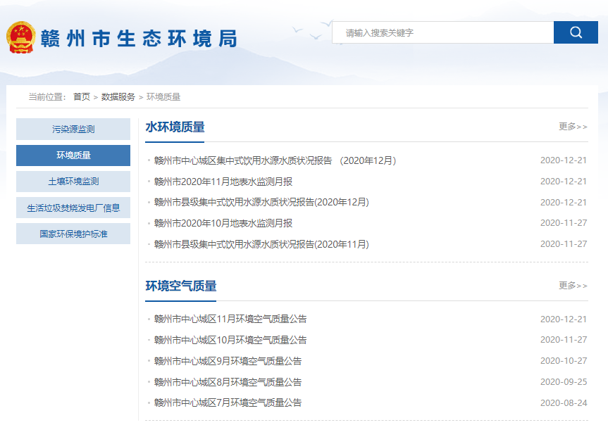
图4 环境质量信息公开截图
四是围绕打好蓝天、碧水、净土保卫战，做好污染防治攻坚战信息公开。公开了2020年大气污染防治工作、全市VOCs污染防治和治理工作以及蓝天保卫战工作情况等信息；公开了2020年赣州市农村生活污水治理工作基本情况、农村饮用水水源地保护工作相关情况及2018-2020年赣州市赣江、东江流域生态环境专项整治工作情况等信息；发布了2020年赣州市土壤污染重点监管单位名单、土壤环境初步调查报告、各县（市、区）土壤污染防治与修复成效综合评估结果及2019年度赣州市固体废物污染环境防治信息公告；向社会公众发布《赣州市人民政府关于划定高排放非道路移动机械禁止使用区的通告》《关于对路面行驶柴油车开展路检路查和黑烟车电子抓拍执法的通告》。
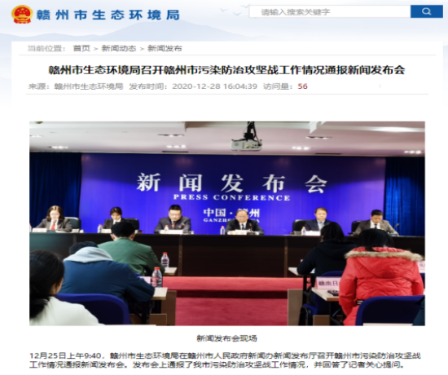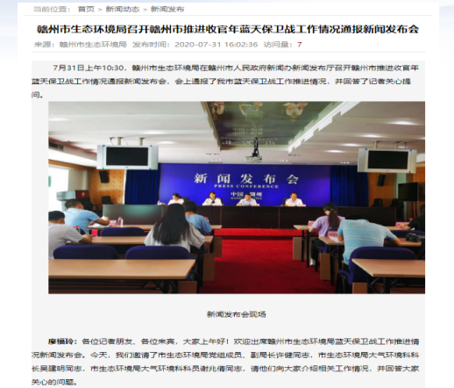

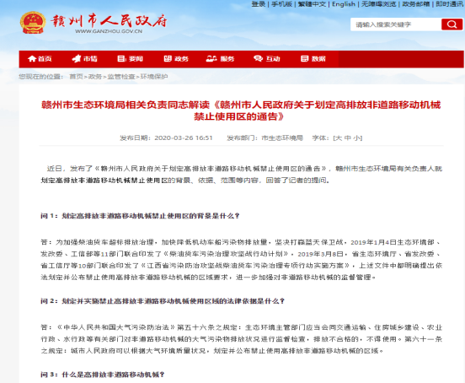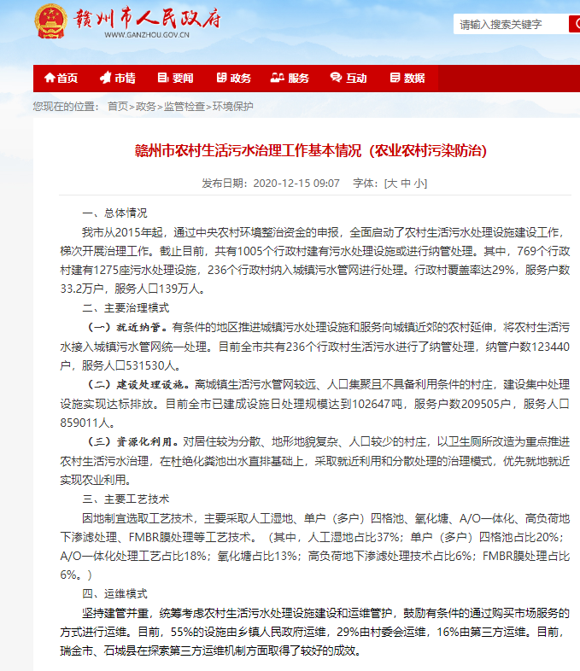
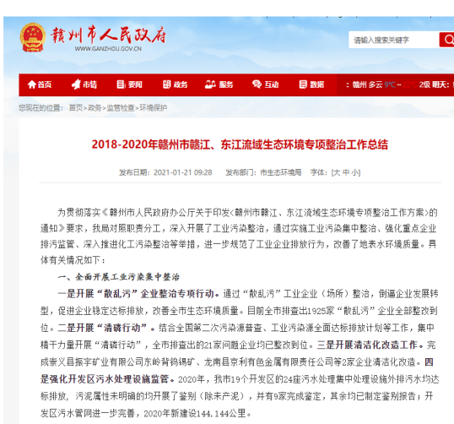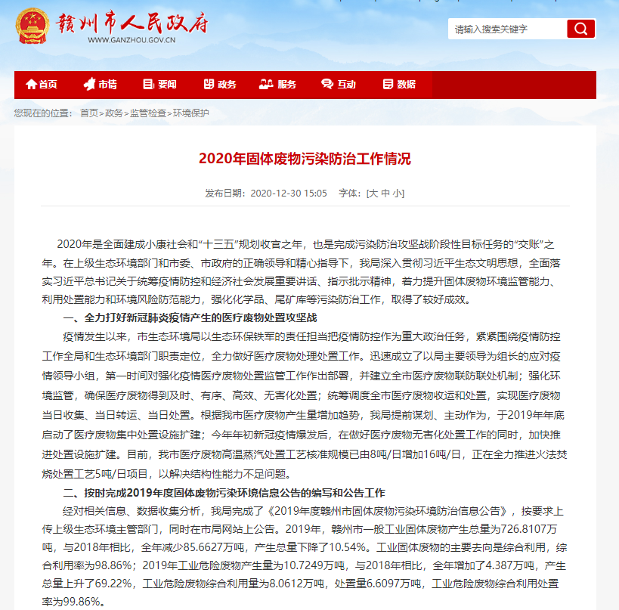
图5 污染防治攻坚战信息公开截图
五是做好疫情防控及“六稳”“六保”信息公开。新冠肺炎疫情爆发以来，全市生态环境统筹做好全市医疗废物、医疗污水处置和加强医疗废物、医疗污水处置监管工作，并及时公开相关信息。为统筹做好疫情防控和经济社会发展，我局出台《以生态环境高水平保护助推赣州高质量跨越式发展64条措施》，印发《实施监督执法正面清单工作方案》并发布解读信息。通过新闻发布会的形式解读了我市在支持相关行业企业复工复产方面采取豁免部分项目环评手续办理、拓展环评告知承诺制审批改革试点等措施。

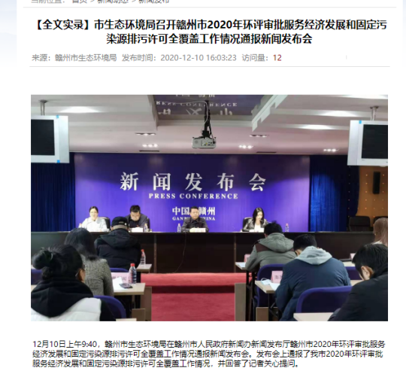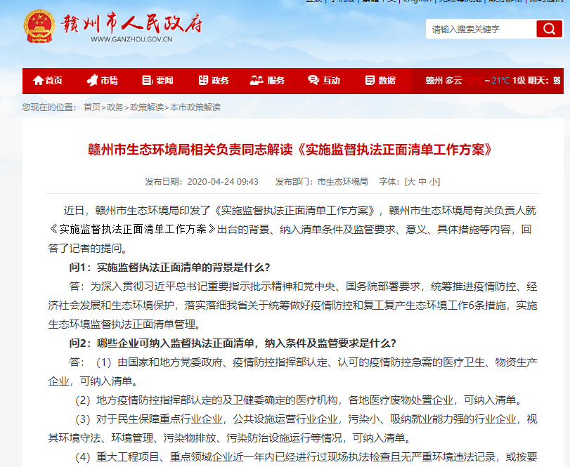
图6 疫情防控及“六稳”“六保”信息公开截图
六是推进“双随机一公开”工作，做好监管执法信息公开。对172家重点排污单位实行执法监测全覆盖，对日常环境监管随机抽查企业的执法检查结果、行政处罚决定进行公开。在网上公示对环保“红（黄）牌”警示企业名单和环保“红（黄）牌”警示解除通知书及时公示。

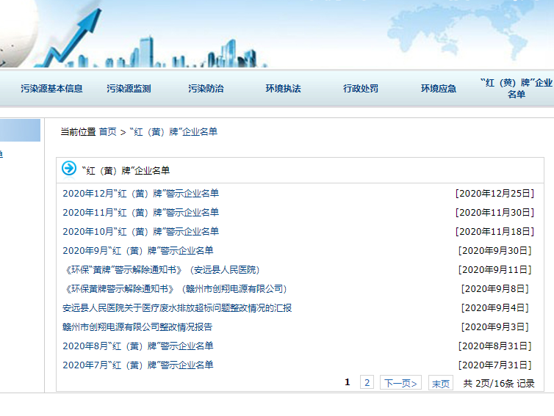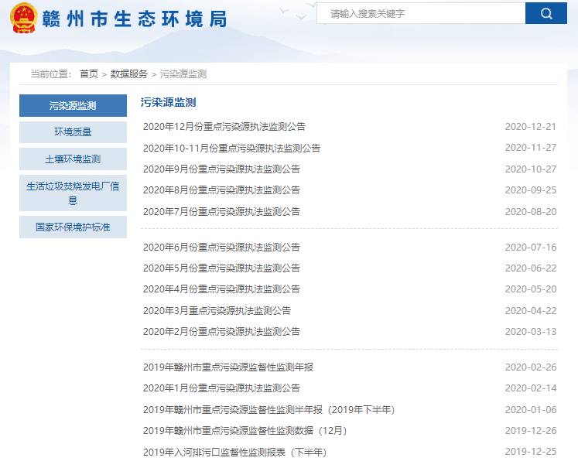
图7 监管执法信息公开截图

七是积极做好行政审批服务信息公开。全面梳理了我局行政审批服务、行政权力清单，行政许可、行政处罚、行政强制、行政确认、行政监督检查等事项，对行政权力运行结果进行及时公开。公开了排污许可证核发、建设项目（辐射类）环境影响评价、辐射安全许可证颁发、危险废物经营许可证、清洁生产审核等信息。

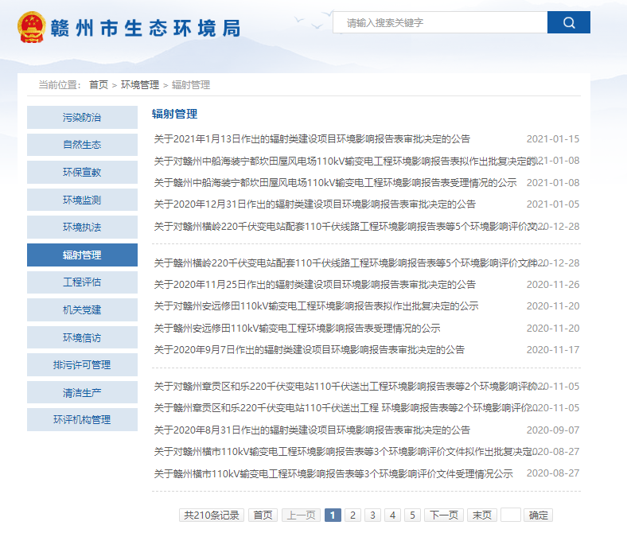
图8 行政审批服务信息公开截图
八是公开环境突发事件、突发环境应急预案以及事件处理情况。印发《2020年赣州市环境应急管理工作要点》的通知并在市政府网站公开，公开了我市开展环境应急演练等工作动态信息。2020年，我市未发生重大及以上级别突发环境事件。

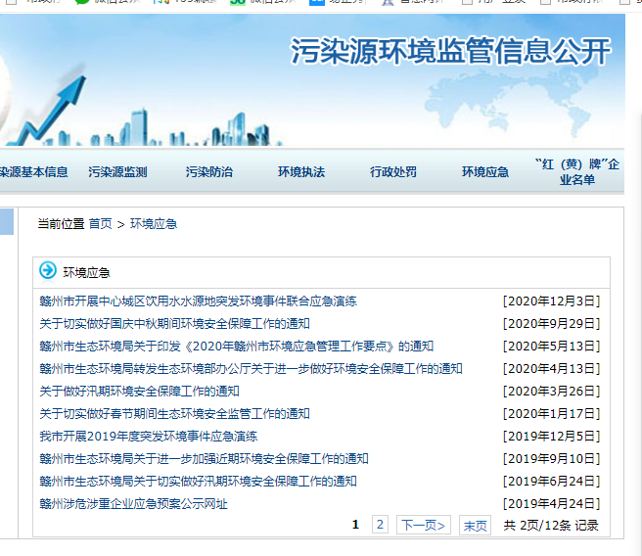
图9 设立专栏公开环境应急信息
九是做好省生态环境保护督察“回头看”信息公开。江西省第三生态环境保护督察组对赣州开展“回头看”，在网站和两微公开了进驻时间、来信来电举报方式，对环境保护督察交办信访件（共计330件）查处情况进行了公示。

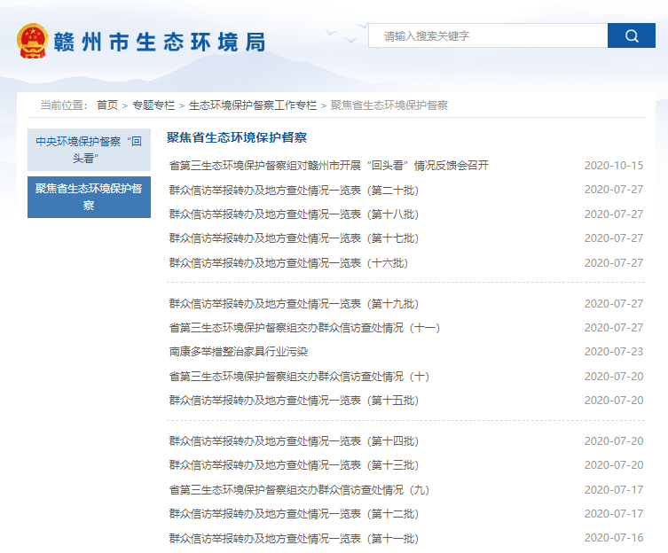
图10 设立专栏公开省生态环境保护督察“回头看”信息

（二）不断规范依申请公开工作

2020年，我局以规范答复文书格式为重点，制定并印发了《赣州市生态环境局关于规范政府信息依申请公开办理程序的通知》，明确了接收、登记、办理、审核、答复、送达等要求，建立了依申请公开工作台账，对办理结果、答复日期、主要答复意见、答复书编号、送达情况等内容进行登记。
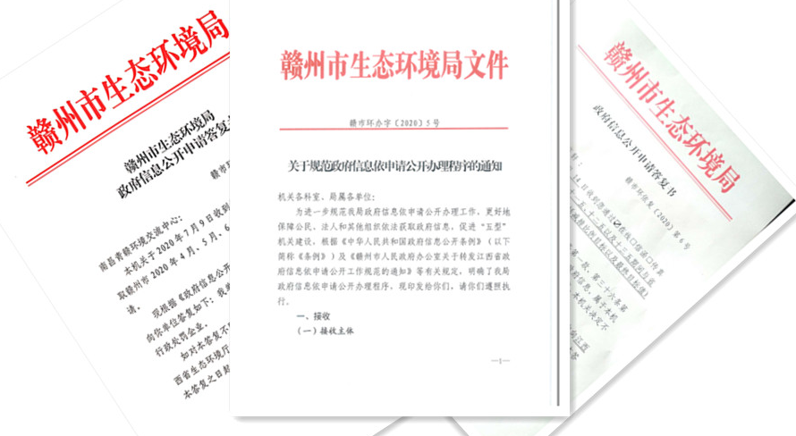
图11 依申请公开文件及答复书

2020年度，我局收到依申请公开政府信息8件，全部已经依法办结。按申请途径分类：在线申请4件，邮寄申请4件；按申请人属性分类：自然人3件，社会公益组织4件，其他1件；按办理结果分类：予以公开的2件，部分公开2件，不予公开2件，无法提供2件。我局无因政府信息公开而被申请行政复议的案件，无因政府信息公开申请被提起行政诉讼的案件。
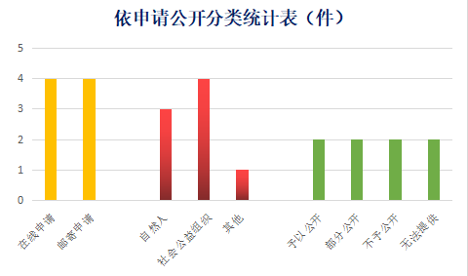
图12 依申请公开件分类统计表及相关文件
（三）加强政府信息管理

有力推进政务公开标准化规范化工作。积极推进全市生态环境领域基层政务公开标准目录编制工作。编制了市本级生态环境领域基层政务公开标准目录，审核完成了20个县（市、区）生态环境领域基层政务公开标准目录工作。
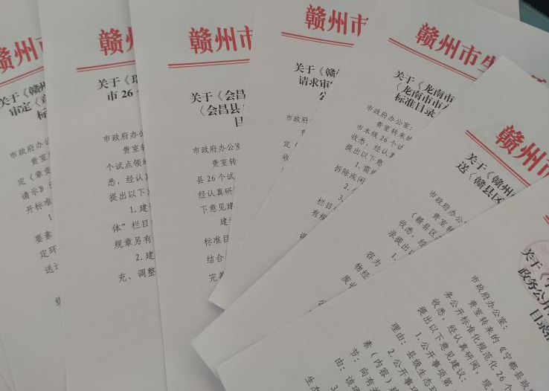
图13 各县（市、区）生态环境领域基层政务公开标准目录复函

严格信息审核发布。严把信息的政治关、政策关、保密关和文字关，信息发布实行“分级审核、先审后发、授权发布”制度，重要信息由主要领导审签，做到逐级把关、层层负责。按照《中华人民共和国保守国家秘密法》和《中华人民共和国政府信息公开条例》的要求，做好信息公开保密审查工作，坚决防止失泄密事件发生。
（四）抓好平台建设
目前，我局形成了以赣州市政府网站、赣州市生态环境局网站为第一公开平台，赣州环保微信公众号及赣州市环境保护局政务微博、新闻媒体等多元化平台相结合的主动公开渠道。
积极做好我局政务公开平台的运营管理工作，制定出台了《赣州市生态环境局政务新媒体运行管理制度》，从“更新度、原创度、联动度、传播度”等四个方面积极做好我局“两微”平台运营管理，坚持做到每日更新信息。按照网站集约化和公开平台规范化要求，积极配合市大数据局，将我局网站集约到市政府网站。强化网站完全监测和检查，及时对网站内容保障情况进行自查，结合市政府办季度抽查存在的问题，及时做好整改。强化网站安全监测和检查，及时对网站内容保障情况进行自查，结合市政府办季度抽查存在的问题，及时做好整改。
加强政务公开平台网络安全管理。积极贯彻落实习近平总书记关于网络安全工作的重要指示批示特别是“四个坚持”的重要指示精神，深入学习《网络安全法》等法律法规，建立和落实网络安全责任制，筑牢网络安全思想防线，提高网络安全管理意识，严格执行信息安全管理制度，定期检查和评估全局网络安全状况，及时处置网络安全攻击事件，保障整个生态环境系统网络正常稳定运行。

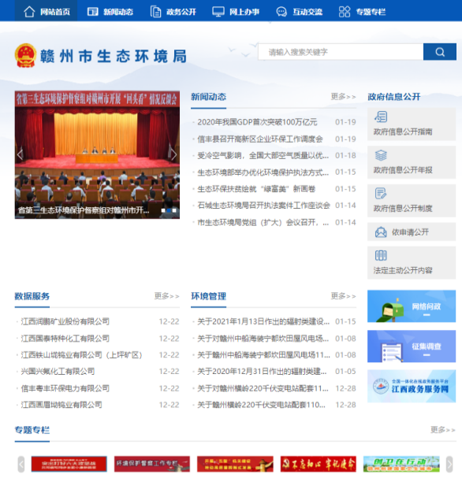 | 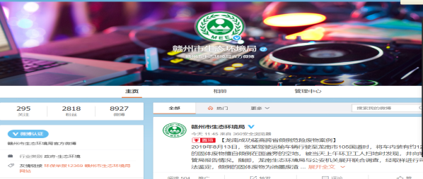
 | 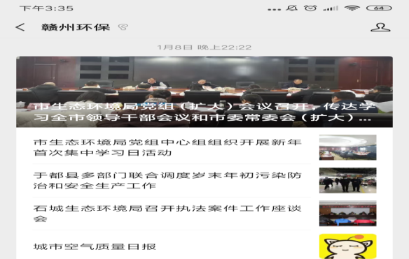
图14 两微一网截图
（五）强化监督保障

我局高度重视信息公开工作，将政务公开工作纳入我局绩效考核及我市生态环境系统2020年度目标考核，局党组多次召开会议研究部署了信息公开工作，审议并通过了《赣州市生态环境局政府信息公开目录》《赣州市生态环境局政务新媒体运行管理制度》《赣州市生态环境局关于规范政府信息依申请公开办理程序的通知》。加强教育培训，派员参加省、市组织的政务公开工作培训会议，提升政务公开工作人员水平。组织召开赣州市生态环境局政务公开调度工作会议，通报了2020年政务公开工作总体情况，及时将省、市两级有关政务公开工作任务分解到各科室（单位），明确了下半年政务公开工作需要补齐的短板。

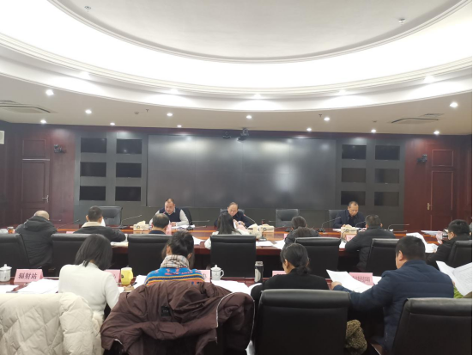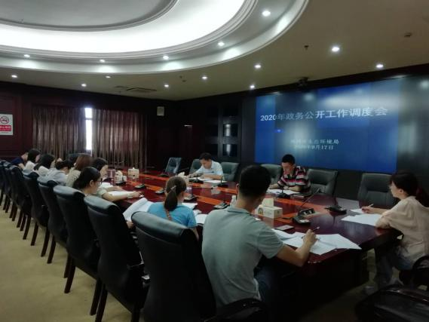
图15 召开会议研究部署政务公开工作

二、主动公开政府信息情况
第二十条第（一）项
信息内容 | 本年新制作数量 | 本年新公开数量 | 对外公开总数量
规章 | 0 | 0 | 0
规范性文件 | 0 | 0 | 0
第二十条第（五）项
信息内容 | 上一年项目数量 | 本年增/减 | 处理决定数量
行政许可 | 312 | 减51 | 261
其他对外管理服务事项 | 3 | 增7 | 10
第二十条第（六）项
信息内容 | 上一年项目数量 | 本年增/减 | 处理决定数量
行政处罚 | 25 | 减8 | 17
行政强制 | 0 | 增1 | 1
第二十条第（八）项
信息内容 | 上一年项目数量 | 本年增/减
行政事业性收费 | 0 | 0
第二十条第（九）项
信息内容 | 采购项目数量 | 采购总金额
政府集中采购 | 12 | 6032.346

三、收到和处理政府信息公开申请情况
（本列数据的勾稽关系为：第一项加第二项之和，等于第三项加第四项之和） |  |  | 申请人情况
 |  |  | 自然人 | 法人或其他组织 |  |  |  |  | 总计
 |  |  |  | 商业企业 | 科研机构 | 社会公益组织 | 法律服务机构 | 其他
一、本年新收政府信息公开申请数量 |  |  | 3 | 0 | 0 | 4 | 0 | 1 | 8
二、上年结转政府信息公开申请数量 |  |  | 0 | 0 | 0 | 0 | 0 | 0 | 0
三、本年度办理结果 | （一）予以公开 |  | 0 | 0 | 0 | 2 | 0 | 0 | 2
 | （二）部分公开（区分处理的，只计这一情形，不计其他情形） |  | 1 | 0 | 0 | 0 | 0 | 1 | 2
 | （三）不予公开 | 1.属于国家秘密 | 0 | 0 | 0 | 0 | 0 | 0 | 0
 |  | 2.其他法律行政法规禁止公开 | 0 | 0 | 0 | 0 | 0 | 0 | 0
 |  | 3.危及“三安全一稳定” | 0 | 0 | 0 | 0 | 0 | 0 | 0
 |  | 4.保护第三方合法权益 | 0 | 0 | 0 | 1 | 0 | 0 | 1
 |  | 5.属于三类内部事务信息 | 1 | 0 | 0 | 0 | 0 | 0 | 1
 |  | 6.属于四类过程性信息 | 0 | 0 | 0 | 0 | 0 | 0 | 0
 |  | 7.属于行政执法案卷 | 0 | 0 | 0 | 0 | 0 | 0 | 0
 |  | 8.属于行政查询事项 | 0 | 0 | 0 | 0 | 0 | 0 | 0
 | （四）无法提供 | 1.本机关不掌握相关政府信息 | 1 | 0 | 0 | 1 | 0 | 0 | 2
 |  | 2.没有现成信息需要另行制作 | 0 | 0 | 0 | 0 | 0 | 0 | 0
 |  | 3.补正后申请内容仍不明确 | 0 | 0 | 0 | 0 | 0 | 0 | 0
 | （五）不予处理 | 1.信访举报投诉类申请 | 0 | 0 | 0 | 0 | 0 | 0 | 0
 |  | 2.重复申请 | 0 | 0 | 0 | 0 | 0 | 0 | 0
 |  | 3.要求提供公开出版物 | 0 | 0 | 0 | 0 | 0 | 0 | 0
 |  | 4.无正当理由大量反复申请 | 0 | 0 | 0 | 0 | 0 | 0 | 0
 |  | 5.要求行政机关确认或重新出具已获取信息 | 0 | 0 | 0 | 0 | 0 | 0 | 0
 | （六）其他处理 |  | 0 | 0 | 0 | 0 | 0 | 0 | 0
 | （七）总计 |  | 3 | 0 | 0 | 4 | 0 | 1 | 8
四、结转下年度继续办理 |  |  | 0 | 0 | 0 | 0 | 0 | 0 | 0

四、政府信息公开行政复议、行政诉讼情况
行政复议 |  |  |  |  | 行政诉讼
结果维持 | 结果纠正 | 其他结果 | 尚未审结 | 总计 | 未经复议直接起诉 |  |  |  |  | 复议后起诉
 |  |  |  |  | 结果维持 | 结果纠正 | 其他结果 | 尚未审结 | 总计 | 结果维持 | 结果纠正 | 其他结果 | 尚未审结 | 总计
0 | 0 | 0 | 0 | 0 | 0 | 0 | 0 | 0 | 0 | 0 | 0 | 0 | 0 | 0

五、存在的主要问题及改进情况
2020年，我局在推进政务公开标准化规范化工作体制机制建设方面取得了一定的成效，也存在信息公开时效性不够强，部分信息公开制度执行不到位等问题。2021年，我局将从以下方面做好政务公开工作：一是将按照《赣州市生态环境局政府信息公开目录》《赣州市生态环境领域基层政务公开标准目录》等要求做好政府信息主动公开，同时做好政务公开和宣传报道结合文章 ，提升政务公开时效；二是着重抓好重大行政决策事项预公开和政策解读工作，围绕生态环境保护重大部署和重点工作任务，年初制定市生态环境局重大行政决策事项预公开和政策解读工作计划，做到年初有部署、年中有落实、年终有考核；三是建立政务信息管理台账，做到政务信息底数清。

六、其他需要报告的事项
2020年度，我局承办市人大代表建议15件：主办件8件，协办件7件（其中7件为2019年B类件）；我局承办市政协委员提案14件：主办件4件，分办件2件，协办件8件。我局承办的上述市人大代表建议和市政协委员提案已全部办结，分别以信函及在人大代表建议平台、政协提案管理平台答复等形式答复了人大代表、政协委员以及主办单位，同时在市政府网站及市生态环境局网站公开了人大代表建议和政协提案的答复情况。

赣州市生态环境局
2021年1月25日

